СТРУЧНА ПРАКСА



МАСТЕР АКАДЕМСКЕ СТУДИЈЕ
Мастер исхране и суплементације
ДРУГИ СЕМЕСТАР

школска 2024/2025.

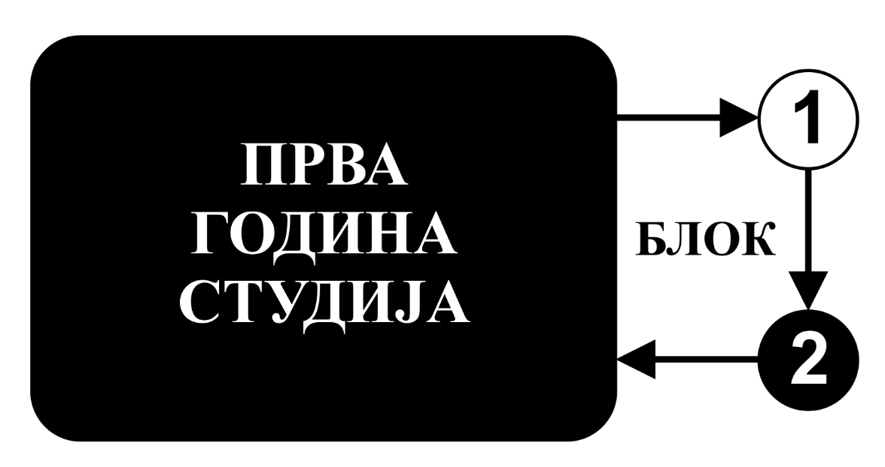

Предмет:

СТРУЧНА ПРАКСА

Предмет се вреднује са 3 ЕСПБ. Недељно има 3 часа активне наставе (3 часа рада у малој групи).

НАСТАВНИЦИ И САРАДНИЦИ:

РБ | Име и презиме | Email адреса | звање
1. | Драган Васиљевић | dvg_gana@yahoo.com | ванредни професор
2. | Нела Ђоновић | ndjonovic@fmn.kg.ac.rs | редовни професор
3. | Марија Секулић | msekulic82@gmail.com | ванредни професор
4. | Далибор Стајић | stajicdalibor@yahoo.com | доцент

СТРУКТУРА ПРЕДМЕТА:
Mодул | Назив модула | Недеља | Предавања | Рад у малој групи недељно | Наставник-руководилац  модула
1 | Стручна пракса | 15 | / | 3 | проф. др Драган Васиљевић
Σ45

ОЦЕЊИВАЊЕ:

АКТИВНОСТ У ТОКУ ПРАКТИЧНЕ НАСТАВЕ: На овај начин студент може да стекне до 30 поена и то тако што се сваке недеље бодује квалитет дискусије у малој групи-на вежбама (0-2 поена).

ИСПИТ: На овај начин студент може да стекне до 70 поена а према приложеној табели.

МОДУЛ |  | МАКСИМАЛНО ПОЕНА
 |  | активност у току наставе и практична настава | завршни тест | Σ
1 | Стручна пракса | 30 | 70 | 100
 | Σ | 30 | 70 | 100

Завршна оцена се формира на следећи начин:

Да би студент положио предмет мора да стекне минимум 51 поен.
Да би студент стекао услов за излазак на испит, треба у оквиру предиспитних обавеза да стекне минимално 16 поена (50%+1).
Да би студент положио испит, треба на испиту да стекне минимално 36 поена (50%+1).

број освојених поена | оцена
0 - 50 | 5
51– 60 | 6
61– 70 | 7
71– 80 | 8
81– 90 | 9
91– 100 | 10

ЛИТЕРАТУРА:

назив уџбеника | аутори | издавач | библиотека
Krause's Food & the Nutrition Care Process. 14th edition. | Mahan LK, Raymond JL. | Saunders, USA. 2016. | Има
Спортска медицина. | Јаковљевић В, Дикић Н. | Факултет медицинских наука, Крагујевац 2016. | Има
Ishrana i fizička aktivnost. | Ostojić S, Jorga J, Đorđić V, Batez M, Božić P, Milanović I, Radisavljević S. | DATA STATUS. Beograd. 2017. | Има
Спортски кувар. | Дикић Н. | Удружење за медицину спорта Србије. 2015. | Има
Ishrana u prevenciji i lečenju hroničnih nezaraznih oboljenja. | Jorga J, Gajic I. | Institut za zaštitu zdravlja Srbije "dr Milan Jovanović Batut", Beograd. 2002. | Има
Сва предавања и материјал за рад у малој групи налазе се на сајту Факултета медицинских наука:www.medf.kg.ac.rs

ПРОГРАМ:

НАСТАВНА ЈЕДИНИЦА 1 (ПРВА НЕДЕЉА):
МЕТОДЕ ПРОЦЕНЕ ХИДРАЦИОНОГ СТАТУСА
вежбе 3 часа
Практично упознавање са методама за процену хидрационог статуса. Приказ и анализа случајева.

НАСТАВНА ЈЕДИНИЦА 2 (ДРУГА НЕДЕЉА):
МЕТОДЕ ПРОЦЕНЕ НУТРИЦИОНОГ СТАТУСА
вежбе 3 часа
Практично упознавање са методама за процену хидрационог статуса. Приказ и анализа случајева.

НАСТАВНА ЈЕДИНИЦА 3 (ТРЕЋА НЕДЕЉА):
ПЛАНИРАЊЕ ИНДИВИДУАЛНОГ АЛГОРИТМА ХИДРАЦИЈЕ
вежбе 3 часа
Практично дизајнирање индивидуалног алгоритма хидрације у зависности од пола, година и физичке активности. Приказ и анализа случајева.

НАСТАВНА ЈЕДИНИЦА 4 (ЧЕТВРТА НЕДЕЉА):
КРЕИРАЊЕ ИНДИВИДУАЛНОГ ХРАНЉИВОГ ОБРОКА
вежбе 3 часа
Практично дизајнирање индивидуалног хранљивог оброка у зависности од пола, година и физичке активности. Приказ и анализа случајева.

НАСТАВНА ЈЕДИНИЦА 5 (ПЕТА НЕДЕЉА):
ДИЗАЈНИРАЊЕ ПРЕПОРУКА ЗА УНОС УГЉЕНИХ ХИДРАТА
вежбе 3 часа
Практично дизајнирање индивидуалног обрасца за унос угљених хидрата у зависности од пола, година и физичке активности. Приказ и анализа случајева.
НАСТАВНА ЈЕДИНИЦА 6 (ШЕСТА НЕДЕЉА):
ДИЗАЈНИРАЊЕ ПРЕПОРУКА ЗА УНОС МАСТИ
вежбе 3 часа
Практично дизајнирање индивидуалног обрасца за унос масти у зависности од пола, година и физичке активности. Приказ и анализа случајева.

НАСТАВНА ЈЕДИНИЦА 7 (СЕДМА НЕДЕЉА):
ДИЗАЈНИРАЊЕ ПРЕПОРУКА ЗА УНОС ПРОТЕИНА
вежбе 3 часа
Практично дизајнирање индивидуалног обрасца за унос протеина у зависности од пола, година и физичке активности. Приказ и анализа случајева.

НАСТАВНА ЈЕДИНИЦА 8 (ОСМА НЕДЕЉА):
КВАЛИТАТИВНА И КВАНТИТАТИВНА АНАЛИЗА РАЗЛИЧИТИХ ВРСТА ДИЈЕТА
вежбе 3 часа
Практично упознавање са квалитативним и квантитативним анализама различитих врста дијета (Аткинсонова дијета, хроно дијета, аутофагија, медицинска дијета, ВМА дијета, итд.) Приказ и анализа случајева.

НАСТАВНА ЈЕДИНИЦА 9 (ДЕВЕТА НЕДЕЉА):
МЕРЕ ПРЕВЕНЦИЈЕ И ТЕРАПИЈА ИНТОЛЕРАНЦИЈЕ НА ХРАНУ
вежбе 3 часа
Практично упознавање са мерама превенције и терапије интолеранције на храну. Приказ и анализа случајева

НАСТАВНА ЈЕДИНИЦА 10 (ДЕСЕТА НЕДЕЉА):
САНИТАРНО ХИГИЈЕНСКЕ МЕРЕ У ПРЕВЕНЦИЈИ ТРОВАЊА ХРАНОМ И ВОДОМ
вежбе 3 часа
Упознавање са радом лабораторија и метода за испитивање хигијенске исправности воде за пиће; хигијенске исправности и безбедности намирница из производње, промета и увоза;

НАСТАВНА ЈЕДИНИЦА 11 (ЈЕДАНАЕСТА НЕДЕЉА):
ФИЗИЧКО-ХЕМИЈСКА ИСПИТИВАЊА ХРАНЕ
вежбе 3 часа
Упознавање са радом лабораторија и метода за испитивање квалитета и састава прехрамбених производа (укључујући протеине, маст, воду, влакна, со или пепео), присуство минерала, витамина, присуства алергена, као и адитива али и резидуа пестицида и контаминената

НАСТАВНА ЈЕДИНИЦА 12 (ДВАНАЕСТА НЕДЕЉА):
ОРГАНОЛЕПТИЧКА ИСПИТИВАЊА И ОДРЕЂИВАЊЕ ЕНЕРГЕТСКЕ ВРЕДНОСТИ
вежбе 3 часа
Упознавање са радом лабораторија и метода за: органолпетичка испитивања хране; за одређивање енергетске вредности животних намирница.

НАСТАВНА ЈЕДИНИЦА 13 (ТРИНАЕСТА НЕДЕЉА):
ОДРЕЂИВАЊЕ СОМАТОМЕТРИЈСКИХ ПАРАМЕТАРА И ТЕЛЕСНЕ КОМПОЗИЦИЈЕ
вежбе 3 часа
Oдређивање соматометријских и функционалних параметара; одређивање телесне композиције методом електричне биоимпеданце. Приказ и анализа случајева.

НАСТАВНА ЈЕДИНИЦА 14 (ЧЕТРНАЕСТА НЕДЕЉА):
КРЕИРАЊЕ ИСХРАНЕ И СУПЛЕМЕНТАЦИЈЕ У СПОРТУ
вежбе 3 часа
Креирање исхране и суплементације код различитих типова спортова (варијације у односу на пол и старост). Приказ и анализа случајева.

НАСТАВНА ЈЕДИНИЦА 15 (ПЕТНАЕСТА НЕДЕЉА):
СМЕРНИЦЕ ЗА ДИЈЕТОТЕРАПИЈУ КОД РАЗЛИЧИТИХ БОЛЕСТИ
вежбе 3 часа
Смернице за дијетотерапију код различитих болести (кардиоваскуларне болести, шећерна болест, кожне болести, бубрежне болести, онколошке болести, итд.). Приказ и анализа случајева

РАСПОРЕД ВЕЖБИ



Институт за јавно
здравље Крагујевац

РАСПОРЕД НАСТАВЕ ЗА ПРЕДМЕТ СТРУЧНА ПРАКСА

модул | недеља | датум | време | место | тип | назив методске јединице | наставник
1 | 1 |  |  |  | В | МЕТОДЕ ПРОЦЕНЕ ХИДРАЦИОНОГ СТАТУСА | Проф. др Драган Васиљевић
1 | 2 |  |  |  | В | ПЛАНИРАЊЕ ИНДИВИДУАЛНОГ АЛГОРИТМА ХИДРАЦИЈЕ | Проф. др Драган Васиљевић
1 | 3 |  |  |  | В | МЕТОДЕ ПРОЦЕНЕ НУТРИЦИОНОГ СТАТУСА | Проф. др Драган Васиљевић
1 | 4 |  |  |  | В | КРЕИРАЊЕ ИНДИВИДУАЛНОГ ХРАНЉИВОГ ОБРОКА | Проф. др Драган Васиљевић
1 | 5 |  |  |  | В | ДИЗАЈНИРАЊЕ ПРЕПОРУКА ЗА УНОС УГЉЕНИХ ХИДРАТА | Проф. др Нела Ђоновић
1 | 6 |  |  |  | В | ДИЗАЈНИРАЊЕ ПРЕПОРУКА ЗА УНОС МАСТИ | Проф. др Нела Ђоновић
1 | 7 |  |  |  | В | ДИЗАЈНИРАЊЕ ПРЕПОРУКА ЗА УНОС ПРОТЕИНА | Проф. др Нела Ђоновић

РАСПОРЕД НАСТАВЕ ЗА ПРЕДМЕТ СТРУЧНА ПРАКСА

модул | недеља | датум | време | место | тип | назив методске јединице | наставник
1 | 8 |  |  |  | В | КВАЛИТАТИВНА И КВАНТИТАТИВНА АНАЛИЗА РАЗЛИЧИТИХ ВРСТА ДИЈЕТА | Проф. др Нела Ђоновић
1 | 9 |  |  |  | В | МЕРЕ ПРЕВЕНЦИЈЕ И ТЕРАПИЈА ИНТОЛЕРАНЦИЈЕ НА ХРАНУ | Проф. др Марија Секулић
1 | 10 |  |  |  | В | САНИТАРНО ХИГИЈЕНСКЕ МЕРЕ У ПРЕВЕНЦИЈИ ТРОВАЊА ХРАНОМ И ВОДОМ | Проф. др Драган Васиљевић
1 | 11 |  |  |  | В | ФИЗИЧКО-ХЕМИЈСКА ИСПИТИВАЊА ХРАНЕ | Проф. др Нела Ђоновић
1 | 12 |  |  |  | В | ОРГАНОЛЕПТИЧКА ИСПИТИВАЊА И ОДРЕЂИВАЊЕ ЕНЕРГЕТСКЕ ВРЕДНОСТИ | Проф. др Драган Васиљевић
1 | 13 |  |  |  | В | ОДРЕЂИВАЊЕ СОМАТОМЕТРИЈСКИХ ПАРАМЕТАРА И ТЕЛЕСНЕ КОМПОЗИЦИЈЕ | Проф. др Нела Ђоновић
1 | 14 |  |  |  | В | СМЕРНИЦЕ ЗА ДИЈЕТОТЕРАПИЈУ КОД РАЗЛИЧИТИХ БОЛЕСТИ | Доц. др Далибор Стајић
1 | 15 |  |  |  | В | КРЕИРАЊЕ ИСХРАНЕ И СУПЛЕМЕНТАЦИЈЕ У СПОРТУ | Проф. др Драган Васиљевић

